**설계 프로젝트**

**Mate Launcher**

**제안서**

**지도교수 : 이민석 교수님**

|  |  |  |  |  |
| --- | --- | --- | --- | --- |
| **Late But Lucky** | **학번** | **이름** | **E-Mail** | **전화번호** |
| **0892048** | **김권섭** | [**kingkimgs@naver.com**](mailto:kingkimgs@naver.com) | **010-2748-0952** |
| **0892054** | **김성현** | [**endeavor_bea@naver.com**](mailto:endeavor_bea@naver.com) | **010-6394-3118** |
| **0592056** | **나동규** | [**kaineus86@gmail.com**](mailto:kaineus86@gmail.com) | **010-9548-5995** |
| **0592071** | **류종원** | [**corestick@gmail.com**](mailto:corestick@gmail.com) | **010-8822-5507** |

1. **프로젝트 수행 목적**
   1. **프로젝트의 배경**
   2. **기존 런처와의 차별성**
      1. **잠금화면**
      2. **홈화면**
      3. **런쳐홈피 화면**
      4. **어플리케이션 모음화면**
   3. **프로젝트의 가치**
2. **프로젝트 결과물의 개요**
   1. **결과물 설명**
   2. **런처 기능**
      1. **홈화면**
      2. **잠금화면**
      3. **런쳐홈피 화면**
      4. **어플리케이션 모음 화면**
   3. **결과물 구조**
   4. **현실적 제약조건**
   5. **관련 기술소개**
   6. **개발도구 및 출처**
3. **결과로서 제출할 실적물 목록**
   1. **소스**
   2. **매뉴얼**
   3. **실행 파일**
4. **프로젝트 수행 추진 체계 및 일정**
   1. **조직도**
   2. **마일스톤 및 일정표**
5. **참고자료**

**Version history**

|  |  |  |  |
| --- | --- | --- | --- |
| 날짜 | 작성자 | 버전 | 내용 |
| 2013.03.04(월) | 팀원 전체 | 1.0 | 양식 작성 |
| 2013.03.12(화) | 팀원 전체 | 1.1 | 초안 작성 |
| 2013.03.14(목) | 김권섭,나동규 | 1.2 | 목적, 일정표 수정 |
|  |  |  |  |
|  |  |  |  |
|  |  |  |  |
|  |  |  |  |
|  |  |  |  |
|  |  |  |  |
|  |  |  |  |
|  |  |  |  |

**1 프로젝트 수행 목적**

1.1 프로젝트 배경

정보통신위원회의 조사에 의하면 2012년 12월 현재 스마트폰 가입자 수는 3300만명을 돌파하였고 점점 늘어나고 있는 추세이다. 이제 더 이상 스마트폰은 우리 생활에서 빼놓고 이야기 될 수 없는 부분이 되었다. 스마트폰은 운영체제(Android,ios등)와 기기 제조회사(삼성,애플등)에 따라 다양하며, 각각 기본 런처가 설치되어 있다.

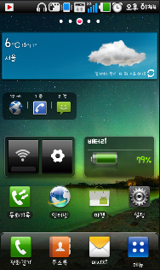 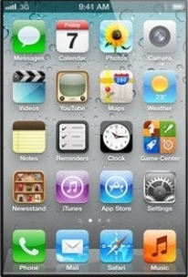

<좌:삼성 갤럭시 S2 런처(Android), 우: 애플 아이폰 런처(ios)>

런처란 스마트폰을 켰을 때 가장 먼저 실행되는 어플리케이션으로 이름 그대로 응용프로그램들을 실행해주는 실행기이다. 런처는 사용자가 전화를 걸거나, SMS를 보내거나, 홈화면에서 어플리케이션을 실행하는 데 도움을 주거나 각종 정보위젯을 홈화면에 추가하여 실시간으로 정보를 확인할 수 있도록 해준다. 다음의 자료에서 알 수 있듯이, 대부분의 스마트폰 사용자들이 기본 런처의 성능과 디자인에 만족하지 못하고 더 강화된 기능, 예쁜 아이콘, 더 편리한 인터페이스를 갖춘 런처를 원하고 있다.

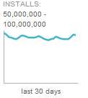 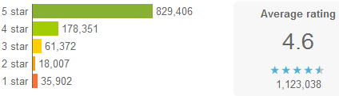

<좌:최근 한달간 Go Launcher 다운로드 수, 우: Go Launcher 사용자 평점>

그림 설명(두 줄 정도)

실제로 위 그림에서 보면 알 수 있듯이 많은 사용자들이 GooglePlay Store를 통해 커스텀 런처 어플리케이션을 다운로드하여 설치 및 사용을 하고 있다. 커스텀 런처가 왜 좋기에?

1.2 (개발중 런처네임 )와 기존의 Launcher 와의 차별성

1.2.1 잠금 화면

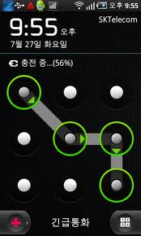 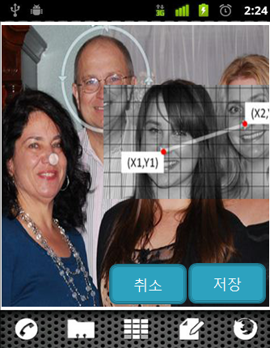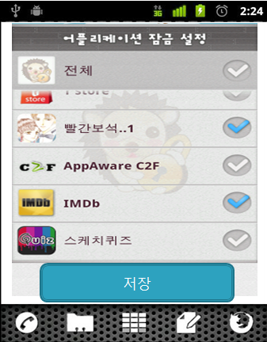

(좌측이 보통 기존의 런쳐들의 잠금 화면이다.)

런처의 보안기능에는 패턴, 비밀번호 등이 있는데, 일반 런처의 패턴은 9개의 포인트가 주어져 있고 그 포인트들을 순서대로 연결하는 방식으로 패턴을 해제하는 방법이었으나 본 프로젝트에서는 보안성 향상을 위해 이미지의 특정부분을 연결하는(예시 이미지에서 중앙의 여자의 코에서 우측의 여자의 코로 연결하는 방법) 방법을 이용하였고, 다양한 해제패턴을 설정하여 패턴별 다른 권한을 부여하고 사용하거나 확인할 수 있는 어플리케이션을 다르게 한다.(내가 보기엔 더 복잡해서 울고 싶은데 그게 왜 좋은지 설명)

1.2.2 홈 화면

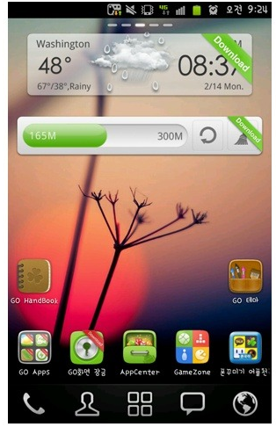 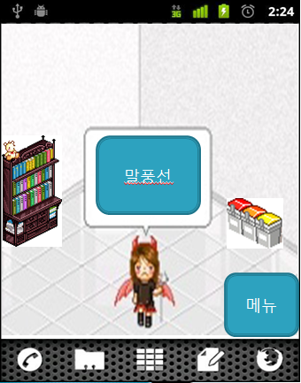

(좌측이 보통 기존의 런쳐들의 홈 화면이다.)

기존의 런처들의 홈화면은 보편적으로 5X5셀에 아이콘이나 위젯 등을 나열하는 것들이 보통이다. 이런 아이콘들은 아름다운 배경화면을 가리고 있는 시각적으로는 좋지 않지만 단지 실행하기 쉽기 때문에 홈화면에 두는 것일 뿐이다. 그런 예쁘지 못한 아이콘(폴더)들을 가구나 가전으로 바꾸어 개인의 취향에 맞게 배치하여 단순히 빠르게 실행하는 것만이 목적이 아닌 자신의 홈화면을 꾸미는 용도로도 사용한다. 또한 아바타를 홈화면에 배치하고 연락처를 설정함으로써 설정된 연락처로 전화를 걸거나 SMS를 보내거나 SNS등을 더욱 편리하게 사용할 수 있다. (솔직히 나같은 사람에겐 더 복잡할 뿐..그게 진짜 편리한 건지 젊은이들의 취향에 맞고 재미있는 건지 잘 생각해서 구체적 장점 기술)

1.2.3 런처 홈페이지

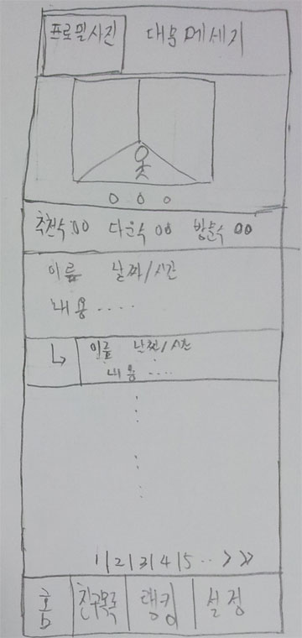

기존 런처에는 없는 기능으로써, 자신만의 홈화면을 다른 사용자와 공유하고 댓글을 등록 및 추천을 할 수 있으며 친구목록탭을 이용해 나의 연락처에 등록된 런처 사용자의 목록을 확인하고 랭킹을 통해 추천을 많이 받은 런처의 목록들을 확인할 수 있다.

1.2.4 어플리케이션 모음 화면

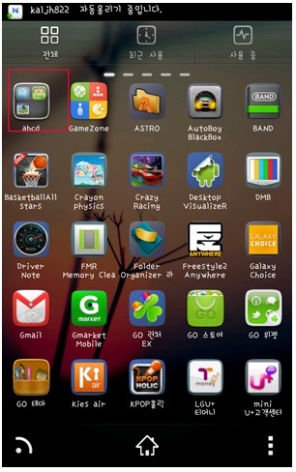 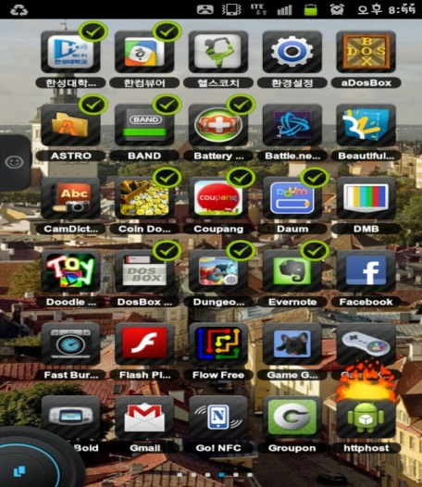

(좌측이 보통 기존의 런쳐들의 홈 화면이다.)

기존에는 여러 개의 어플리케이션 아이콘을 이동시킬 때 하나씩 선택하여 이동시켰으나 본 프로젝트에서는 체크박스를 사용함으로써 동시에 여러 개의 어플리케이션 아이콘을 선택하여 사용자의 편의성을 향상시켜준다.

1.3 프로젝트의 가치

1.3.1 사용자의 측면

사용자들은 기존의 제약성이 높던 런처들과는 다르게 자유도가 높은 런쳐를 통해 자신의 홈화면을 개성있게 꾸밀 수 있고, 자랑하기 등을 통해 다른 사람들에게 자신의 개성을 나타낼 수도 있다. 또한 잠금화면에 복수의 해제패턴을 설정하는 방법을 통해 권한을 부여함으로써 개인의 사생활을 지킬 수 있다.

1.3.2 기업의 측면

현재 우리나라에는 안드로이드 런처를 개발하는 개발자들의 수가 매우 적고, 또한 개발하는 개발자들도 소스를 공개하지 않는 상황인데 이 프로젝트를 오픈소스로 함으로써, 개발자들이 이 소스를 이용하여 자기가 만들고 싶은 런처를 쉽게 만들 수 있도록 도움이 된다.

1.3.3 개발자의 측면

이번 프로젝트를 통해 팀 활동에 있어 역할 분담과 의사소통의 중요성을 깨닫고, 프로젝트 진행 방법과 실무 경험을 얻을 수 있다. 학교에서 배운 이론적인 과정을 직접 프로젝트에 적용하여 지금껏 배워 왔던 것들을 상기시킬 수 있다.

**2 프로젝트 결과물의 개요**

* 1. 결과물설명

미니런처(가칭)는 기존런처의 홈화면을 개인의 방처럼 구현하여 개인의 공간을 꾸미고 아바타를 놓아 런처를 통해 자신의 삶과 생활을 표현하고 공유하게 한다. 미니런처는 Android Gingerbread 버전 이하 사용자만 사용할 수 있다.

홈화면은 방과 천장으로 구성되어 있고 방은 두 개의 꾸밀 수 있는 스크린, 천장은 한 개의 스크린으로 구성되어있다. 사용자는 가구,가전제품,생활용품등을 사용자가 원하는 위치에 배치,삭제하고 벽지와 바닥을 변경하여, 사용자가 원하는 대로 방을 꾸밀 수 있다. 배치된 물품은 홈화면에서 어플리케이션과 1:1 매칭되어 어플리케이션을 실행 하거나, 폴더의 기능을 한다.

천장스크린에는 기존 런처의 앱 위젯이나 마켓에서 다운로드 받은 위젯을 배치 할 수 있다.

사용자는 개인공간(가칭)을 가지고, 다른 런처 사용자와 공유하고, 커뮤니케이션 할 수 있다.

다른 사용자의 개인공간을 방문하여, 홈화면을 다운로드하거나, 추천, 댓글을 달 수 있다.

다운로드 수, 추천 수, 방문 횟수를 누적하여 랭크한다.

방에는 자신의 아바타가 런처 실행시 존재하고, 추가적으로 친구아바타를 사용자가 원하는곳에 배치 할 수 있다. 배치된 아바타는 저장 연락처와 매칭 할 수 있고, 매칭된 아바타를 통해서 홈화면에서 SNS,SMS,MMS의 내용을 말풍선으로 보여주고, 전송할 수 있다.

잠금화면은 기존 런처 패턴 형식에서 벗어나, 이미지위에 점이나 선으로 잠금을 해제한다. 사용자는 잠금화면 해제방식을 다중으로 설정할 수 있고, 잠금해제에 따라 홈화면에 보이는 어플리케이션을 사용자가 설정할 수 있다.

어플리케이션 모음화면에서는 어플리케이션을 다중선택,곡선선택이 가능하여 다중선택 한 어플리케이션을 한번에 이동 시킬 수 있다.

2.2 런처 기능

2.2.1 홈화면

|  |  |
| --- | --- |
| C:\Users\Hansung\Documents\런처관련\홈화면-제안서-손그림-01.jpg | * 홈화면 오른쪽 하단에 빨간공을 왼쪽으로 드래그 하면, 홈화면 수정 모드로 변경된다. |
| C:\Users\Hansung\Documents\런처관련\홈화면-제안서-손그림-02.jpg | * 수정모드에서는 Dockbar에 수정메뉴가 나타난다. 홈화면에 배치된 오브젝트는 Long-Click하여 이동시킬 수 있다. |
| C:\Users\Hansung\Desktop\런처관련 (2)\44444124.jpg | * 수정모드에서 홈화면에 배치된 오브젝트를 Long-Click하여 화면 상단의 휴지통에 넣으면 홈화면에 배치된 오브젝트를 삭제 할 수 있다. |
| C:\Users\Hansung\Desktop\런처관련 (2)\44444123.jpg | * 수정 모드에서 하단의 가구 메뉴 선택 시 기본앱, 기본위젯, 기타 아이콘을 선택할 수 있는 화면이 나타난다. 아이콘을 Long-Click 하면 홈 화면에 배치 할 수 있다. * 가구는 이미 어플리케이션이 매칭되어 있는 기본앱과 런처에서 제공하는 기본 위젯, 어플리케이션을 매칭하거나 폴더로 사용할 수 있는 기타 가구로 나뉜다. |
| C:\Users\Hansung\Desktop\런처관련 (2)\홈화면-제안서-손그림-2-2.jpg | * 수정모드에서 배치된 가구를 선택 시 그림과 같은 메뉴가 나타나며, 홈화면에서 아이콘을 터치 할때의 동작을 지정 할 수 있다. * 앱으로 연결메뉴를 선택하였을 경우 현재 자신의 스마트폰에 설치되어있는 어플리케이션 리스트가 나타난다. * 장식으로 사용 선택시 아무기능을 하지 않는 장식으로 사용된다 |
| C:\Users\Hansung\Desktop\런처관련 (2)\홈화면-제안서-손그림-2-3.jpg | * 수정모드에서 배치된 아바타를 선택 하였을 경우 현재 자신의 스마트폰에 저장된 연락처리스트가 나타난다. * 사진등록 메뉴를 선택 하였을 경우 새로운 사진을 찍거나 저장 되어 있는 이미지를 편집하여 아바타의 얼굴로 설정 할 수 있다. * 장식으로 사용 선택시 아무기능을 하지 않는 장식으로 사용된다 |
| C:\Users\Hansung\Documents\런처관련\홈화면-제안서-손그림-01.jpg | * 홈화면 오른쪽 하단에 빨간공을 위쪽으로 드래그 하면, 화면전환되어 자신의 런처홈피가 실행된다. |
| C:\Users\Hansung\Desktop\런처관련 (2)\홈화면-제안서-손그림-3.jpg | * 런처홈피 화면에서 프로필사진, 대문 메시지를 클릭하여 설정 할 수 있다. * 런처홈피 화면에서 홈화면 이미지를 드래그 하여 사용자가 꾸민 다른쪽 방의 모습을 볼 수 있다. * 내 런처홈피에 방문한 다른 런처 사용자는 방명록을 쓸 수 있고, 원치 않는 글은 사용자가 삭제 할 수 있다. * 게시물 작성자의 이름을 터치하면 게시물 작성자의 런처 홈피로 이동한다. |
| C:\Users\Hansung\Desktop\런처관련 (2)\홈화면-제안서-손그림-3-1.jpg | * 다른 런처 사용자의 런처홈피에 접속하면, 다른 런처 사용자가 꾸민 홈화면과 프로필 사진 대문 메시지를 볼 수 있다. 추천하기 버튼을 누르면 다른 런처 사용자의 추천수가 올라가며, 다운받기 버튼을 누르면 다른사용자의 홈화면을 다운 받을 수 있다.글을 작성하고, 글쓰기 버튼을 누르면 방명록에 등록된다. |
| C:\Users\Hansung\Documents\런처관련\홈화면-제안서-손그림-04.jpg | * 런처홈피 하단 랭킹버튼을 누르면, 항목별 랭크 리스트 화면이 나타난다. * 랭크 리스트의 항목을 선택하면 랭킹등록 사용자의 런처홈피로 이동한다. |
| C:\Users\Hansung\Documents\런처관련\홈화면-제안서-손그림-05.jpg | * 런처홈피 하단 친구목록버튼을 누르면, 친구 리스트 화면이 나타난다. * 사용자는 이름으로 친구를 검색 할 수 있고, 리스트의 항목을 선택하면 사용자의 런처홈피로 이동한다. |
| C:\Users\Hansung\Desktop\런처관련 (2)\홈화면-제안서-손그림-1-1.jpg | * 홈화면에서 아바타를 클릭하면 통화, 영상통화, 메시지, 연락처정보, SNS, 메일 버튼이 화면에 나타난다. 버튼을 누르면 아바타에 등록된 연락처에 각 기능을 수행한다. |
| C:\Users\Hansung\Desktop\런처관련 (2)\홈화면-제안서-손그림-4.jpg | * 홈화면에 추가된 아바타의 말풍선에는 해당 연락처로부터 최근에 수신된 SNS, MMS, SMS 내용을 보여준다. |
|  | * 홈화면에서 메뉴버튼을 누르면위젯추가, 수정모드, 런처홈피, 설정,알림 메뉴가 화면에 나타난다. |
|  | * 천장화면은 기존 런처에서 사용한 셀 방식의 화면 구조를 가진다. 마켓에서 다운받은 위젯은 천장에만 추가 할 수 있다. |

2.2.2 잠금화면

|  |  |
| --- | --- |
| 이미지 바꾸기  추가 | * 잠금패턴설정 앱을 실행하면 저장된 잠금 패턴과 각 패턴에서 숨긴 앱 개수가 표시 된다. * 사용자는 다수의 잠금패턴을 지정하여 저장할 수 있고 수정 또는 삭제할 수 있다. * 추가 버튼을 눌러 잠금패턴을 추가할 수 있다. * 이미지 바꾸기 버튼을 눌러 잠금화면에 사용할 이미지를 사용자가 임의로 지정할 수 있다. * 잠금패턴별로 사용자의 스마트폰에서 숨기고 싶은 앱을 지정할 수 있다. |
|  | * 잠금패턴을 수정하거나 추가할 때는 잠금패턴 아이콘은 따로 존재 하지 않고 사용자가 미리 지정한 이미지위에 바로 패턴을 지정하여 저장한다. * 잠금을 해제할 때에도 이미지위에 바로 패턴을 입력하면 되고 저장된 패턴 중 일치하는 패턴이 존재하면 잠금이 해제 되게 된다. |
|  | * 저장된 패턴 별로 사용자가 숨기고 싶은 앱을 체크 하여 저장 하면 잠금 화면을 해당 패턴으로 풀었을 때 체크된 앱은 보이지 않게 된다. |

2.2.3 어플리케이션 모음화면

|  |  |
| --- | --- |
| C:\Users\Administrator\Downloads\1361794132330.jpg | * 어플리케이션 모음화면에서 메뉴버튼을 누르면 다중 선택메뉴가 있다. 메뉴를 선택하면 다중선택모드로 바뀌고, 어플리케이션을 선택하면 아이콘 위에 체크 모양이 생긴다. 다중 선택된 아이콘은 한번에 이동한다. |
| C:\Users\Administrator\Pictures\ec3927851c9c94739e6a5ec21f31e4f9.png | * 어플리케이션 모음화면에서 메뉴버튼을 누르면 곡선 선택메뉴가 있다. 메뉴를 선택하면 곡선선택모드로 바뀌고, 어플리케이션을 곡선으로 선택할 수 있다. 다중 선택된 아이콘은 한번에 이동한다. |

* 1. **결과물 구조**

**<Android>**

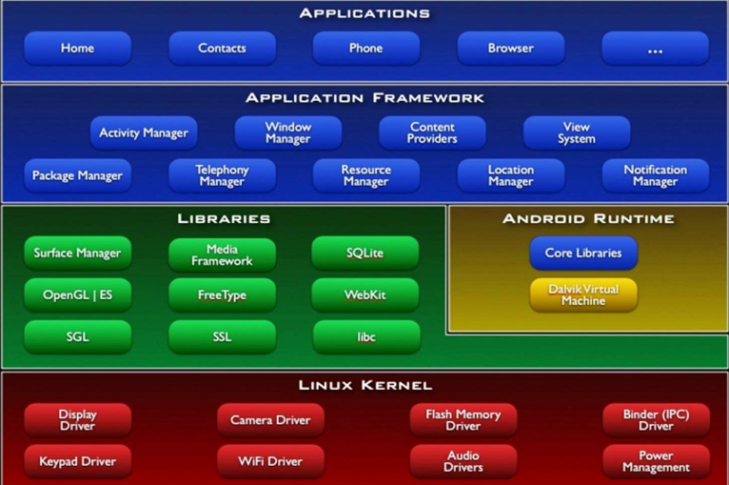

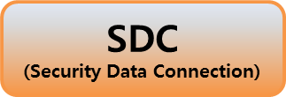

**< Server >**

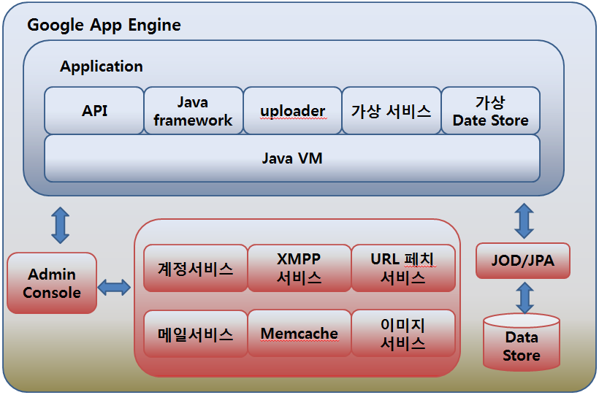

**Usecase Diagram**

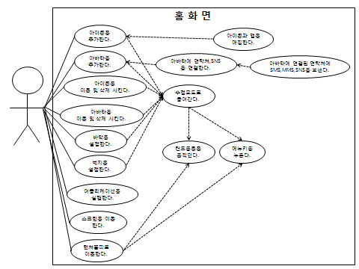

**2.4 현실적 제약조건**

* 산업 표준으로 인한 제약 : Android Platform 기반 동작이기 때문에 Android 표준에 따라 제작하였다.
* 경제성 : 상용서버의 경우 유지가격이 적잖은데, mate launcher에서는 무료 트래픽 허용량이 높은 구글앱엔진을 사용함으로써 비용을 감소 시켰다. 개발도구와 테스트도구도 프리웨어인 이클립스와 JUnit을 사용하였다.
* 윤리성 : mate launcher는 사용자의 편의를 증진시키는 어플리케이션으로 아이콘 등의 이미지나 기능 등이 사회 통념적으로 받아들여지는 윤리기준을 준수한다.
* 안정성 : mate launcher는 데이터베이스를 따로 가지기 때문에 다른 어플리케이션에 영향을 끼치지 않는다.
* 신뢰성 : mate launcher는 모든 스마트폰에 직접 테스트를 하기에는 환경적인 어려움이 많다. 하지만 테스트도구(JUnit)를 사용하여 기능별로 테스트 하고, 가상머신을 통한 스마트폰 종류별로 시뮬레이션 테스트를 함으로써 신뢰성을 보장한다. 오픈 소스로 개발되어 여러 개발자들이 참여 가능하기 때문에 일반 상용 프로그램보다 더욱 높은 신뢰도를 자랑한다.
* 미학 : 아웃소싱을 통한 디자이너의 홈화면 레이아웃이나 아이콘 등에서 뛰어난 미적감각을 느낄 수 있으며, 기존의 런처처럼 아이콘이 배경화면을 가리는게 아니라 배경화면과 어우러짐으로써 미관상 보기가 좋다.
* 환경에 미치는 영향 : mate launcher는 환경에 미치는 영향이 없다.
* 사회에 미치는 영향 : mate launcher는 잠금화면 별 다른 권한을 부여함으로써 개인의 프라이버시를 지키는 부분에 기여할 것이다.

**2.5 관련 기술소개**

- Android스마트폰의 운영체제중 하나로 리눅스를 기반으로 하여 스마트폰에 맞게 수정한 것으로 위에 Dalvik VM이 탑재되어 java로 작성한 어플리케이션이 작동할 수 있게 개발 환경이 구성되어 있다. 구글(Google)에서 개발이 계속 진행되고 있으며 오픈 소스(open-source)로 되어 있으므로 여러 하드웨어 제조사들이 자신의 기기에 맞게 수정해서 탑재하고 있으며 현재 점유율 1위의 운영체제이다.

-Google App Engine

Google 인프라에서 웹 응용 프로그램을 실행한다.어셈블리가 필요하지 않고, 확장이 용이하며, 무료로 시작이 가능하다.

- OAuth  
계정이 필요한 서비스의 경우 계정으로 인증(login로 잘 알려져 있다)하는 과정이 필요한데, 이를 표준화한 인증 방식이다. 상당수의 서비스(twitter, facebook 등)가 OAuth 인증 방식을 이용하고 있다.

- XML

XML(extensible markup language) 확장성 생성 언어로 번역되며, 1996년 W3C(World Wide Web Consortium)에서 제안하였다. HTML보다 홈페이지 구축 기능, 검색 기능 등이 향상되었고 클라이언트 시스템의 복잡한 데이터 처리를 쉽게 한다. 또한 인터넷 사용자가 웹에 추가할 내용을 작성, 관리하기에 쉽게 되어 있다. 이밖에 HTML은 웹 페이지에서 데이터베이스처럼 구조화된 데이터를 지원할 수 없지만 XML은 사용자가 구조화된 데이터베이스를 뜻대로 조작할 수 있다. 구조적으로 XML 문서들은 SGML(standard generalized markup language) 문서 형식을 따르고 있다. XML은 SGML의 부분집합이라고도 할 수 있기 때문에 응용판 또는 축약된 형식의 SGML이라고 볼 수 있다. 1997년부터 마이크로소프트사(社)와 넷스케이프 커뮤니케이션스사(社)가 XML을 지원하는 브라우저 개발을 하고 있다.

- JSON  
데이터를 표시하는 규약. JavaScript Object Notation의 약자로 본래 자바스크립트에서 데이터를 주고받기 위해 만들어진 형식이지만 현재는 다양한 시스템에서 데이터를 주고받기 위해 사용되고 있다. 비슷한 기술로는 XML이 있으며 특징으로 표현 형식이 간단하여 데이터를 주고받는데 효율적이며 언어 독립적이므로 이종의 플랫폼간 데이터 교환이 용이하다.

**2.6 개발도구 및 출처**

2.6.1 개발도구

- eclipse  
Android용 App을 개발하기 위한 IDE(integrated development environment, 통합 개발 환경)으로 코드 편집기 및 컴파일러를 포함하고 있다. 단 Android 개발을 위해선 Android SDK를 별도로 설치해야 한다.  
  
- Android SDK  
Android개발을 위해 필수적으로 설치해야 하는 개발 도구. Android용 라이브러리와 함께 Android 에뮬레이터가 같이 포함되어 있어 실제 Android가 탑재된 장치가 없이도 개발이 가능하게 해준다.

-Adobe Photoshop(CS5)

Adobe Systems에서 개발한 레스터 그래픽 편집기이다.

-twitter API

웹 사이트 twitter를 코드 수준에서 접근이 가능하게 해주는 API(Application Interface)다. 이를 이용해 twitter의 글을 읽거나 쓸 수 있다.

- Facebook API

웹 사이트 Facebook을 코드 수준에서 접근이 가능하게 해주는 API다. 이를 이용해 Facebook의 글을 읽거나 쓸 수 있다.

2.6.2 출처

<http://code.google.com/p/android-launcher-plus>

**3 결과로서 제출할 실적물 목록**

**3.1 소스**

Android Lancher Project Source

**3.2 실행 파일**

Android Lancher Project.apk

**4 프로젝트 수행 추진 체계 및 일정**

**4.1 조직도**

**4.2 마일스톤**

|  |  |  |  |  |  |  |
| --- | --- | --- | --- | --- | --- | --- |
| **일정** | 3/15~3/31 | 4/1~4/15 | 4/16~4/30 | 5/1~5/15 | 5/16~5/31 | 6/1~6/7 |
| **계획** | **제안서작성**  **구조설계** | **홈화면UI prototype** |  | **홈화면,독바**  **잠금화면**  **prototype** |  | **기능완성** |

**4.3 일정표**

|  |  |  |  |  |  |  |  |  |  |  |  |  |  |  |  |  |  |  |
| --- | --- | --- | --- | --- | --- | --- | --- | --- | --- | --- | --- | --- | --- | --- | --- | --- | --- | --- |
|  |  | | **담당자** | **3월** | | | | **4월** | | | | **5월** | | | | | **6월** | |
| **1** | **2** | **3** | **4** | **1** | **2** | **3** | **4** | **1** | **2** | **3** | **4** | **5** | **1** | **2** |
| **주제선정** |  | | **팀** |  |  |  |  |  |  |  |  |  |  |  |  |  |  |  |
| **제안서** | **초안작성** | | **팀** |  |  |  |  |  |  |  |  |  |  |  |  |  |  |  |
| **수정** | | **팀** |  |  |  |  |  |  |  |  |  |  |  |  |  |  |  |
| **관련기술학습** | **Android** | | **팀** |  |  |  |  |  |  |  |  |  |  |  |  |  |  |  |
| **Google App engine** | | **팀** |  |  |  |  |  |  |  |  |  |  |  |  |  |  |  |
| **SQLite** | | **팀** |  |  |  |  |  |  |  |  |  |  |  |  |  |  |  |
| **JUnit** | | **팀** |  |  |  |  |  |  |  |  |  |  |  |  |  |  |  |
| **설계** | **Launcher 구조설계** | | **팀** |  |  |  |  |  |  |  |  |  |  |  |  |  |  |  |
| **DB 설계** | | **팀** |  |  |  |  |  |  |  |  |  |  |  |  |  |  |  |
| **Server 설계** | | **팀** |  |  |  |  |  |  |  |  |  |  |  |  |  |  |  |
| **구현** | **홈화면** | **자유배치** | **류종원** |  |  |  |  |  |  |  |  |  |  |  |  |  |  |  |
|  | **배경** | **김권섭** |  |  |  |  |  |  |  |  |  |  |  |  |  |  |  |
|  | **컨트롤볼** | **나동규** |  |  |  |  |  |  |  |  |  |  |  |  |  |  |  |
|  | **기능연결** | **김성현** |  |  |  |  |  |  |  |  |  |  |  |  |  |  |  |
|  | **UI** |  |  |  |  |  |  |  |  |  |  |  |  |  |  |  |  |
| **독바** | **기본** | **나동규** |  |  |  |  |  |  |  |  |  |  |  |  |  |  |  |
|  | **수정모드** | **김권섭** |  |  |  |  |  |  |  |  |  |  |  |  |  |  |  |
| **아바타** | **기능연결** | **김성현** |  |  |  |  |  |  |  |  |  |  |  |  |  |  |  |
|  | **기능수행** | **류종원** |  |  |  |  |  |  |  |  |  |  |  |  |  |  |  |
| **런처홈피** | **화면구성** | **김성현** |  |  |  |  |  |  |  |  |  |  |  |  |  |  |  |
|  | **친구목록** | **류종원** |  |  |  |  |  |  |  |  |  |  |  |  |  |  |  |
|  | **랭킹** | **김권섭** |  |  |  |  |  |  |  |  |  |  |  |  |  |  |  |
| **잠금화면** | **패턴** | **김권섭** |  |  |  |  |  |  |  |  |  |  |  |  |  |  |  |
|  | **숨기기** | **나동규** |  |  |  |  |  |  |  |  |  |  |  |  |  |  |  |
| **모음화면** | **다중선택** | **김권섭** |  |  |  |  |  |  |  |  |  |  |  |  |  |  |  |
|  | **곡선선택** | **류종원** |  |  |  |  |  |  |  |  |  |  |  |  |  |  |  |
| **서버** |  |  |  |  |  |  |  |  |  |  |  |  |  |  |  |  |  |
| **DB** | **Schema** | **팀** |  |  |  |  |  |  |  |  |  |  |  |  |  |  |  |
| **기타** | **이미지** | **팀** |  |  |  |  |  |  |  |  |  |  |  |  |  |  |  |
|  |  | **Anima** | **나동규** |  |  |  |  |  |  |  |  |  |  |  |  |  |  |  |
|  |  | **메뉴키** | **김성현** |  |  |  |  |  |  |  |  |  |  |  |  |  |  |  |
|  |  |  |  |  |  |  |  |  |  |  |  |  |  |  |  |  |  |  |
| **테스트** | **모듈** | | **팀** |  |  |  |  |  |  |  |  |  |  |  |  |  |  |  |
| **통합** | | **팀** |  |  |  |  |  |  |  |  |  |  |  |  |  |  |  |
| **최종** | | **팀** |  |  |  |  |  |  |  |  |  |  |  |  |  |  |  |
| **주간보고서** | | | **팀** |  |  |  |  |  |  |  |  |  |  |  |  |  |  |  |

**5 참고자료**

[**http://dev.android.com**](http://dev.android.com)

[**http://www.stackoverflow.com**](http://www.stackoverflow.com)

[**http://www.github.com**](http://www.github.com)

[**http://code.google.com**](http://code.google.com)

**안드로이드 프로그래밍 정복, 김상형 ,한빛미디어**

**JUnit in Action, 게리 그래고리 외 3명, 인사이트**

**Practical Android Projects, 루카스 조던 외 1명, 한빛미디어**

**페이스북 게임 앱 개발, 웨인 그래함, 길벗**